KAD IDEŠ S OBITELJI U ŠETNJU, ODABERI MAJICU KRATKIH RUKAVA IZMEĐU DVIJE PONUĐENE (PONUĐENE SU: MAJICA KRATKIH RUKAVA I MAJICA DUGIH RUKAVA).

2. ZADATAK
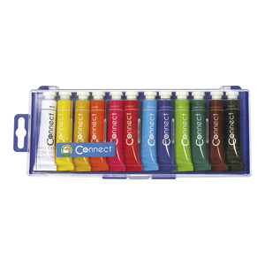
TEMPERAMA OBOJI LJETNU SLIKU U PRILOGU.

